**PROGRAM STUDY CASE BOOK SALES THE GIFTED STORE**

LAPORAN STUDI KASUS

MATA KULIAH COMP6360 – ALGORITHM AND PROGRAMMING

KELAS LA20



Oleh:

2440065346 – ALDI DWI PURNOMO

2440065283 – VIANA SALSABILA TAUDA

2440062041 – JULIA ANDIRA

Semester Ganjil 2020

MALANG

**ISI**

1. **Gambaran Umum**

Kelompok kami memilih study case Book Sales, karena menurut kami study case tersebut sangat menarik. Dalam studi kasus ini, kami membuat beberapa pilihan jenis buku yang bisa dipilih sesuai dengan minat, diantaranya:

1. Ensiklopedia dengan judul Mesir Kuno
2. Biografi dengan judul Soekarno
3. Novel dengan judul Dear Nathan
4. Kamus Inggris-Indonesia
5. Komik dengan judul Doraemon

Terdapat harga yang telah tertera pada masing-masing buku

1. Ensiklopedia (Mesir Kuno) = Rp150.000
2. Biografi (Soekarno) = Rp140.000
3. Novel (Dear Nathan) = Rp90.000
4. Kamus (Inggris-Indonesia) = Rp50.000
5. Komik (Doraemon) = Rp30.000

Toko buku The Gifted Store melayani penjualan buku dengan menggunakan sebuah aplikasi yang telah kami buat, yang nantinya akan dipakai untuk mendata penjualan buku, mencetak laporan penjualan buku terurut berdasarkan tanggal transaksi, dan mencetak laporan penjualan buku terurut berdasarkan produk yang terjual paling banyak.

Data yang dimasukkan pembeli akan disimpan dalam sebuah file yang bernama “sales.txt”. Ketika kita memerlukan data yang terurut berdasarkan tanggal maka program akan mengambil data pada file yang telah disimpan sebelumnya. Kemudian untuk laporan penjualan buku terurut berdasarkan produk yang terjual paling banyak akan menampilkan item terbanyak yang diminati atau dibeli oleh pengunjung Toko Buku The Gifted Store, pada tampilannya akan mengambil data pertama yang telah disimpan sebelumnya.

Fitur yang kami sediakan hanya fitur penjualan. Fitur ini berfungsi untuk mendata transaksi yang terjadi, hal ini mendukung program yaitu program untuk melakukan input data pembelian yang dilakukan Customer yang mana input ini dapat menunjang program lain seperti pencetakan laporan penjualan buku berdasarkan tanggal transaksi dan program pencetakan laporan penjualan berdasarkan produk yang paling banyak terjual.

1. **Hasil**
2. Source Code.

#include <stdio.h>

#include <string.h>

#include <math.h>

#include <stdlib.h>

#include <windows.h>

#define maks 100

typedef struct tanggal{

int hari;

int bulan;

int tahun;

}tgl;

typedef struct data_buku{

char pelanggan[100];

int novel;

int ensiklopedia;

int komik;

int biografi;

int kamus;

struct tanggal tgl;

}data_buku;

void data_penjualan(int pilihan,int j){

data_buku buku[maks],bukuout[maks];

if(pilihan==1){ //1. Pendataan penjualan buku.

int i;

FILE *file;

file =fopen("sales.txt","w");

SetConsoleTextAttribute (GetStdHandle (STD_OUTPUT_HANDLE),14);

printf("\t\t\tSELAMAT DATANG DI THE GIFTED STORE\n");

printf("\t\t======================================================\n\n\n");

printf("Terdapat %d data yang akan diisi.",j);

int sum_ensi[j],sum_nov[j],sum_bio[j],sum_kam[j],sum_kom[j],total[j];

printf("\n");

printf("\t\t\tDAFTAR HARGA BUKU\n");

for(i=1;i<=13;i++){

printf("_____");

}

puts("");

printf("No\tJenis Buku\tNama Buku\t\tHarga Buku\n");

for(i=1;i<=13;i++){

printf("_____");

}

puts("");

printf("1.\tEnsiklopedia\tMesir Kuno\t\tRp150.000\n");

printf("2.\tBiografi\tSoekarno\t\tRp140.000\n");

printf("3.\tNovel\t\tDear Nathan\t\tRp 90.000\n");

printf("4.\tKamus\t\tInggris-Indonesia\tRp 50.000\n");

printf("5.\tKomik\t\tDoraemon\t\tRp 30.000\n");

for(i=1;i<=13;i++){

printf("_____");

}

puts("");printf("*Apabila anda tidak memesan ketik 0.\n*Pada bagian tanggal diharapkan menginputkan seperti contoh: dd mm yyyy.");puts("");puts("");

for(i=1;i<=j;i++){

printf("Pembeli ke-%d\n",i);

printf("__________________\n");

printf("Tanggal : "); scanf("%d %d %d",&buku[i].tgl.hari,&buku[i].tgl.bulan,&buku[i].tgl.tahun);

printf("Masukan nama anda : ");

fflush(stdin);

gets(buku[i].pelanggan);

printf("\nHalo %s, selamat datang di The Gifted Store selamat berbelanja.\n\n",buku[i].pelanggan);

printf("\tPESANAN PEMBELIAN\n");

printf("----------------------------------\n");

printf("Banyak Ensiklopedia\t: "); scanf("%d",&buku[i].ensiklopedia);

printf("Banyak Biografi\t\t: "); scanf("%d",&buku[i].biografi);

printf("Banyak Novel\t\t: "); scanf("%d",&buku[i].novel);

printf("Banyak Kamus\t\t: "); scanf("%d",&buku[i].kamus);

printf("Banyak Komik\t\t: "); scanf("%d",&buku[i].komik);

printf("----------------------------------\n\n");

}

printf("\n\nData berhasil kami simpan.........\n\n");

fwrite(buku, sizeof(buku), 1, file);

fclose(file);

}

}

void bubbleSort(struct data_buku A[],int t){

data_buku swap;

int i,j;

for(i=1;i<=t;i++){

for(j=1;j<=t-i;j++){

if(A[j].tgl.tahun > A[j+1].tgl.tahun){

swap = A[j];

A[j] = A[j+1];

A[j+1] = swap;

}

else if(A[j].tgl.tahun==A[j].tgl.tahun){

if(A[j].tgl.bulan > A[j+1].tgl.bulan){

swap = A[j];

A[j] = A[j+1];

A[j+1] = swap;

}

else if(A[j].tgl.bulan==A[j+1].tgl.bulan){

if(A[j].tgl.hari > A[j+1].tgl.hari){

swap = A[j];

A[j] = A[j+1];

A[j+1] = swap;

}

}

}

}

}

}

void Laporan_penjualan_TT(int pilihan,int j){

if(pilihan==2){

SetConsoleTextAttribute (GetStdHandle (STD_OUTPUT_HANDLE),6);

int i,k,hari,bulan,tahun;

data_buku bukuout[maks];

FILE *fileout;

fileout= fopen("sales.txt","r");

fread(bukuout, sizeof(bukuout),1,fileout);

bubbleSort(bukuout,j);

printf("PILIHAN BULAN:\n");

for(i=1;i<=j;i++){

if(bukuout[i].tgl.tahun!=bukuout[i+1].tgl.tahun||bukuout[i].tgl.bulan!=bukuout[i+1].tgl.bulan){

printf("%d-%d\n",bukuout[i].tgl.bulan,bukuout[i].tgl.tahun);

}

}

printf("\n\nTanggal Transaksi Bulanan (MM YYYY): ");

scanf("%d %d",&bulan,&tahun);

int ensi=0,nov=0,bio=0,kam=0,kom=0;

for(i=1;i<=j;i++){

if(bulan==bukuout[i].tgl.bulan&&tahun==bukuout[i].tgl.tahun){

int sum_ensi[j],sum_nov[j],sum_bio[j],sum_kam[j],sum_kom[j],total[j];

sum_ensi[i] = 150000*bukuout[i].ensiklopedia;

sum_bio[i] = 140000*bukuout[i].biografi;

sum_nov[i] = 90000*bukuout[i].novel;

sum_kam[i] = 50000*bukuout[i].kamus;

sum_kom[i] = 30000*bukuout[i].komik;

total[i] = sum_ensi[i]+sum_bio[i]+sum_nov[i]+sum_kam[i]+sum_kom[i];

puts("");

SetConsoleTextAttribute (GetStdHandle (STD_OUTPUT_HANDLE),3);

printf("\tRESI PEMBAYARAN\n");

printf("Tanggal : %d-%d-%d\n",bukuout[i].tgl.hari,bukuout[i].tgl.bulan,bukuout[i].tgl.tahun);

printf("Nama : %s\n",bukuout[i].pelanggan);

printf("Nomor : %d\n",i);

SetConsoleTextAttribute (GetStdHandle (STD_OUTPUT_HANDLE),15);

printf("-----------------------------------\n");

SetConsoleTextAttribute (GetStdHandle (STD_OUTPUT_HANDLE),3);

printf("%d Ensiklopedia : Rp %d\n",bukuout[i].ensiklopedia,sum_ensi[i]);

printf("%d Biografi : Rp %d\n",bukuout[i].biografi,sum_bio[i]);

printf("%d Novel : Rp %d\n",bukuout[i].novel,sum_nov[i]);

printf("%d Kamus : Rp %d\n",bukuout[i].kamus,sum_kam[i]);

printf("%d Komik : Rp %d\n",bukuout[i].komik,sum_kom[i]);

SetConsoleTextAttribute (GetStdHandle (STD_OUTPUT_HANDLE),15);

printf("------------------------------------\n");

SetConsoleTextAttribute (GetStdHandle (STD_OUTPUT_HANDLE),3);

printf("Total Pembayaran : Rp %d\n",total[i]);

SetConsoleTextAttribute (GetStdHandle (STD_OUTPUT_HANDLE),15);

printf("------------------------------------\n");

SetConsoleTextAttribute (GetStdHandle (STD_OUTPUT_HANDLE),3);

ensi+= bukuout[i].ensiklopedia;

nov+= bukuout[i].novel;

bio+= bukuout[i].biografi;

kam+= bukuout[i].kamus;

kom+= bukuout[i].komik;

puts(""); puts("");

}

}

if(bulan<=12&&bulan>=1){

for(i=1;i<=21;i++){

SetConsoleTextAttribute (GetStdHandle (STD_OUTPUT_HANDLE),7);

printf("+++++");

SetConsoleTextAttribute (GetStdHandle (STD_OUTPUT_HANDLE),6);

}

puts("");puts("");

printf("\t\t\t\t\tLAPORAN PENJUALAN BULANAN\n");

if(bulan==1){

printf("\t\t\t\t\t Januari %d\n\n",tahun);

} else if(bulan==2){

printf("\t\t\t\t\t Februari %d\n\n",tahun);

} else if(bulan==3){

printf("\t\t\t\t\t\t Maret %d\n\n",tahun);

} else if(bulan==4){

printf("\t\t\t\t\t\t April %d\n\n",tahun);

} else if(bulan==5){

printf("\t\t\t\t\t\t Mei %d\n\n",tahun);

} else if(bulan==6){

printf("\t\t\t\t\t\t Juni %d\n\n",tahun);

} else if(bulan==7){

printf("\t\t\t\t\t\t Juli %d\n\n",tahun);

} else if(bulan==8){

printf("\t\t\t\t\t Agustus %d\n\n",tahun);

} else if(bulan==9){

printf("\t\t\t\t\t September %d\n\n",tahun);

} else if(bulan==10){

printf("\t\t\t\t\t Oktober %d\n\n",tahun);

} else if(bulan==11){

printf("\t\t\t\t\t November %d\n\n",tahun);

} else if(bulan==12){

printf("\t\t\t\t\t Desember %d\n\n",tahun);

}

for(i=1;i<=34;i++){

printf("___");

}

puts("");

printf("No\tJenis Buku\tNama Buku\t\tHarga Buku Satuan\tKuantitas\tTotal\n");

for(i=1;i<=34;i++){

printf("___");

}

puts("");

printf("1.\tEnsiklopedia\tMesir Kuno\t\tRp150000\t\t%d\t\tRp%d\n",ensi,ensi*150000);

printf("2.\tBiografi\tSoekarno\t\tRp140000\t\t%d\t\tRp%d\n",bio,bio*140000);

printf("3.\tNovel\t\tDear Nathan\t\tRp 90000\t\t%d\t\tRp%d\n",nov,nov*90000);

printf("4.\tKamus\t\tInggris-Indonesia\tRp 50000\t\t%d\t\tRp%d\n",kam,kam*50000);

printf("5.\tKomik\t\tDoraemon\t\tRp 30000\t\t%d\t\tRp%d\n",kom,kom*30000);

for(i=1;i<=34;i++){

printf("___");

}

puts("");

printf("TOTAL PENDAPATAN\t\t\t\t\t\t\t\t\tRp%d\n",ensi*150000+bio*140000+nov*90000+kam*50000+kom*30000);

for(i=1;i<=34;i++){

printf("___");

}

puts("");

fclose(fileout);

} else printf("MOHON MAAF, INPUTAN YANG DIBERIKAN SALAH.");

}

SetConsoleTextAttribute (GetStdHandle (STD_OUTPUT_HANDLE),15);

}

struct data{

char *nama;

int nilai;

};

void swap(struct data *xp, struct data *yp) {

struct data temp = *xp;

*xp = *yp;

*yp = temp;

}

void bubbleSort3(struct data arr[], int n) {

int i, j;

for (i = 0; i < n-1; i++)

for (j = 0; j < n-i-1; j++)

if (arr[j].nilai < arr[j+1].nilai)

swap(&arr[j], &arr[j+1]);

}

void Laporan_penjualan_PB(int pilihan, int j){

if(pilihan==3){

data_buku buku[maks];

int i;

int sum_ensi=0, sum_nov=0, sum_bio=0, sum_kam=0, sum_kom=0;

FILE *fp;

fp= fopen("sales.txt","r");

fread(buku, sizeof(buku),1,fp);

for(i=1;i<=j;i++){

sum_ensi+= buku[i].ensiklopedia;

sum_nov+= buku[i].novel;

sum_bio+= buku[i].biografi;

sum_kam+= buku[i].kamus;

sum_kom+= buku[i].komik;

}

struct data A[5];

A[0].nama = "Biografi";

A[0].nilai=sum_bio;

A[1].nama ="Ensiklopedia";

A[1].nilai=sum_ensi;

A[2].nama ="Kamus";

A[2].nilai=sum_kam;

A[3].nama ="Komik";

A[3].nilai=sum_kom;

A[4].nama ="Novel";

A[4].nilai=sum_nov;

bubbleSort3(A,5);

SetConsoleTextAttribute (GetStdHandle (STD_OUTPUT_HANDLE),12);

printf("\t\t--Laporan Penjualan Dengan Jumlah Produk Yang Terjual--\n\n");

SetConsoleTextAttribute (GetStdHandle (STD_OUTPUT_HANDLE),15);

printf("\t\t ");

for(i=1;i<=10;i++){

printf("_____");

}

puts("");

SetConsoleTextAttribute (GetStdHandle (STD_OUTPUT_HANDLE),14);

printf("\t\t ");

printf(" No\tJenis Buku\tJumlah Produk Terjual\n");

SetConsoleTextAttribute (GetStdHandle (STD_OUTPUT_HANDLE),15);

printf("\t\t ");

for(i=1;i<=10;i++){

printf("_____");

}

puts("");

SetConsoleTextAttribute (GetStdHandle (STD_OUTPUT_HANDLE),14);

for(i=0;i<5;i++){

printf("\t\t ");

if(A[i].nama!="Ensiklopedia"&&A[i].nama!="Biografi"){

printf(" %d\t%s\t\t%d item\n",i+1,A[i].nama,A[i].nilai);

}else

printf(" %d\t%s\t%d item\n",i+1,A[i].nama,A[i].nilai);

}

SetConsoleTextAttribute (GetStdHandle (STD_OUTPUT_HANDLE),15);

printf("\t\t ");

for(i=1;i<=10;i++){

printf("_____");

}

puts("");

puts("");

}

}

int main(){

printf("\t\t\t\t APLIKASI PROGRAM THE GIFTED STORE\n");

printf("\t\t ===================================================================\n\n\n");

int pilihan,j;

printf("Berapa Banyak data yang ingin diakses: ");

scanf("%d",&j);

printf("PILIHAN IKON APLIKASI THE GIFTED STORE:\n");

printf("1. Pendataan penjualan buku.\n");

printf("2. Pencetakan laporan penjualan buku terurut berdasarkan tanggal transaksi.\n");

printf("3. Pencetakan laporan penjualan buku terurut berdasarkan produk yang terjual paling banyak\n");

printf("Masukan ikon yang ingin anda pilih (Nomor): "); scanf("%d",&pilihan); getchar();

puts("");puts("");

data_penjualan(pilihan,j);

Laporan_penjualan_TT(pilihan,j);

Laporan_penjualan_PB(pilihan,j);

return 0;

}

1. Screenshot Program dan Penjelasan.

**Contoh program umum.**

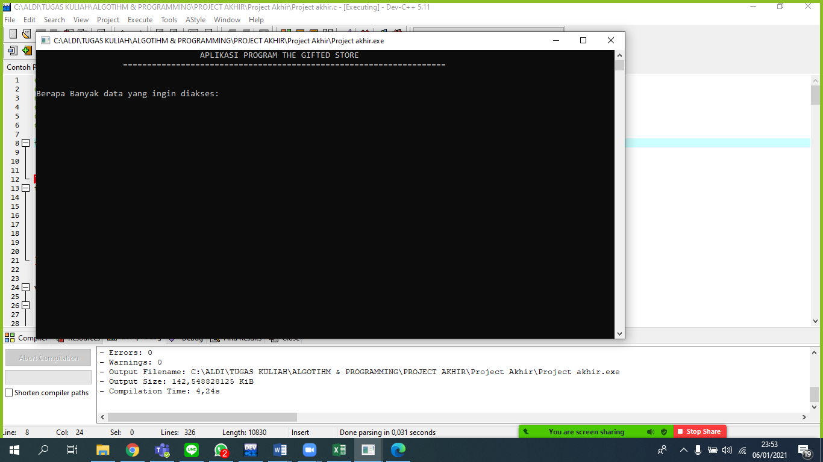Pada bagian ini, pengguna program akan diminta berapa banyak data yang ingin dimasukan.

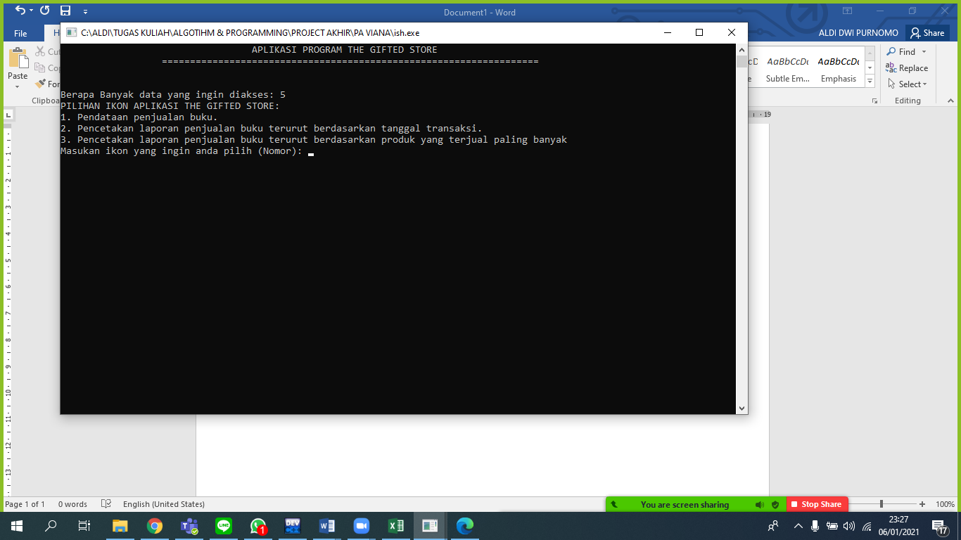Pada bagian di samping, samping pengguna diminta untuk memilih ikon yang ingin diakses.

**Contoh pengaksesan ikon “Pendataan penjualan buku”.**

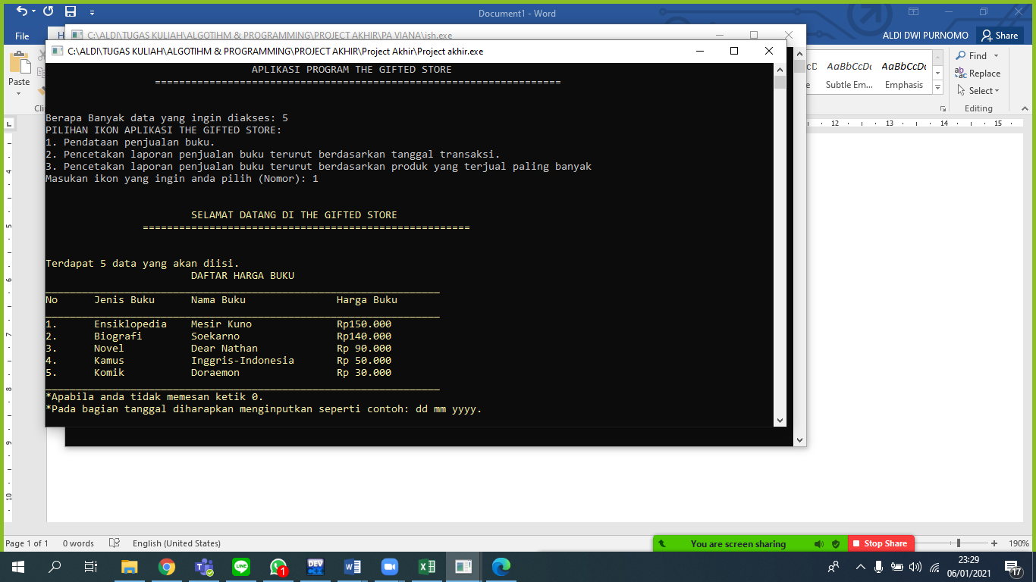Pada bagian permulaan pengguna akan disajikan daftar harga buku dari took buku The Gifted Store.

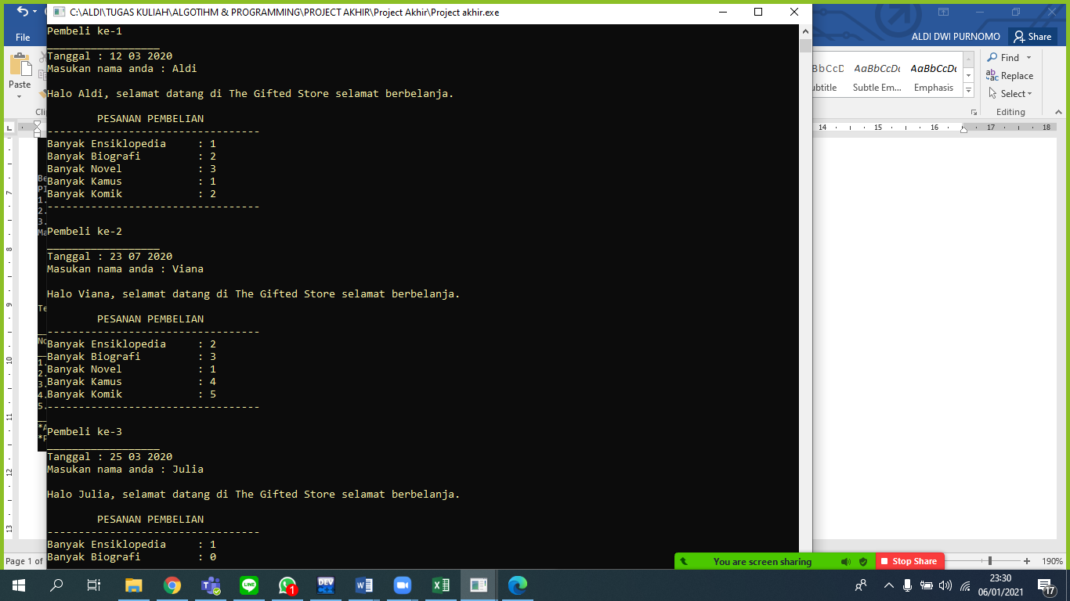

Setelah itu pengguna akan melakukan penginputan data yang berupa tanggal, nama, serta buku yang ingin dibeli.

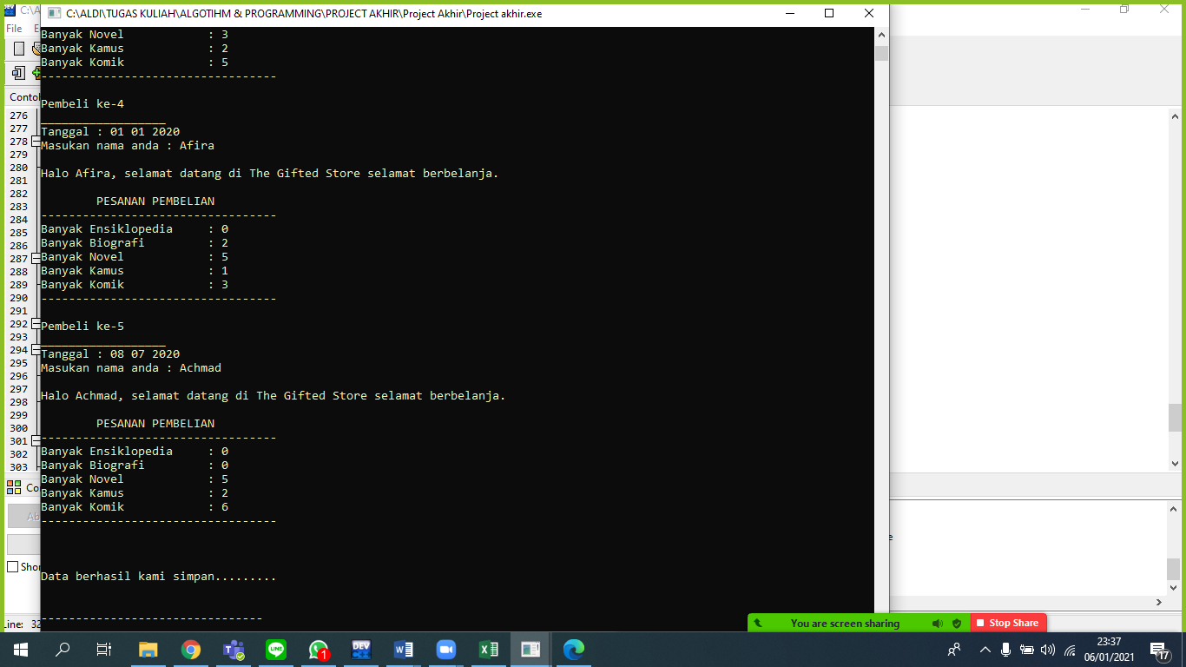Pengguna akan melakukan penginputan data hingga batas yang telah ditetapkan. Setelah data diinput. Program akan menampilkan tulisan “Data berhasil kami simpan.........”, ini menunjukan bahwa data yang dimasukan telah disimpan.

**Contoh pengaksesan ikon “Pencetakan laporan penjualan buku terurut berdasarkan tanggal transaksi”.**

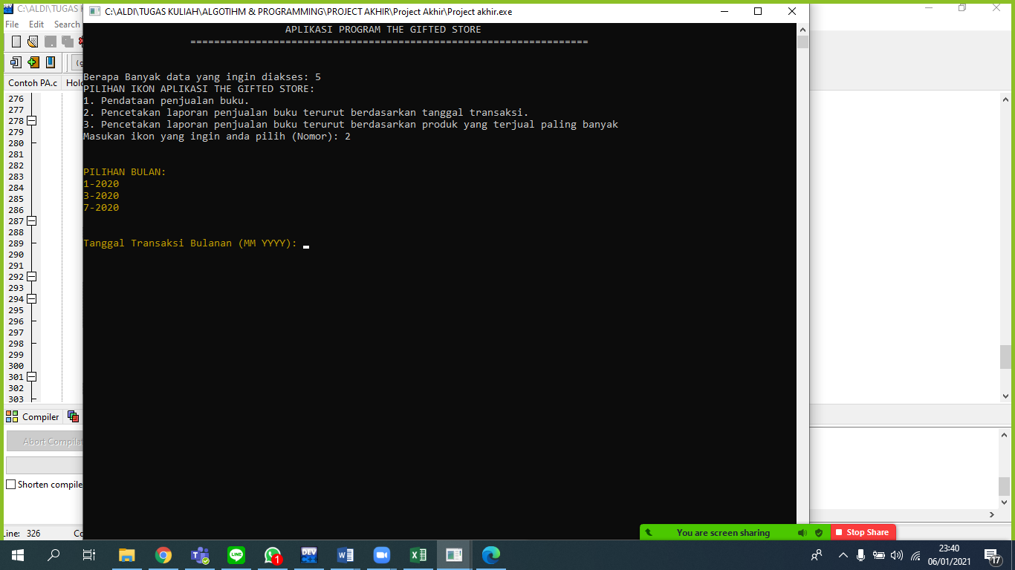

Apabila pengguna memilih ikon “2”, maka akan tampil menu seperti disamping. Pengguna program akan disajikan pilihan bulan, berdasarkan data yang telah diinputkan sebelumnya. Dan pengguna akan diminta menginputkan bulan yang ingin diakses.

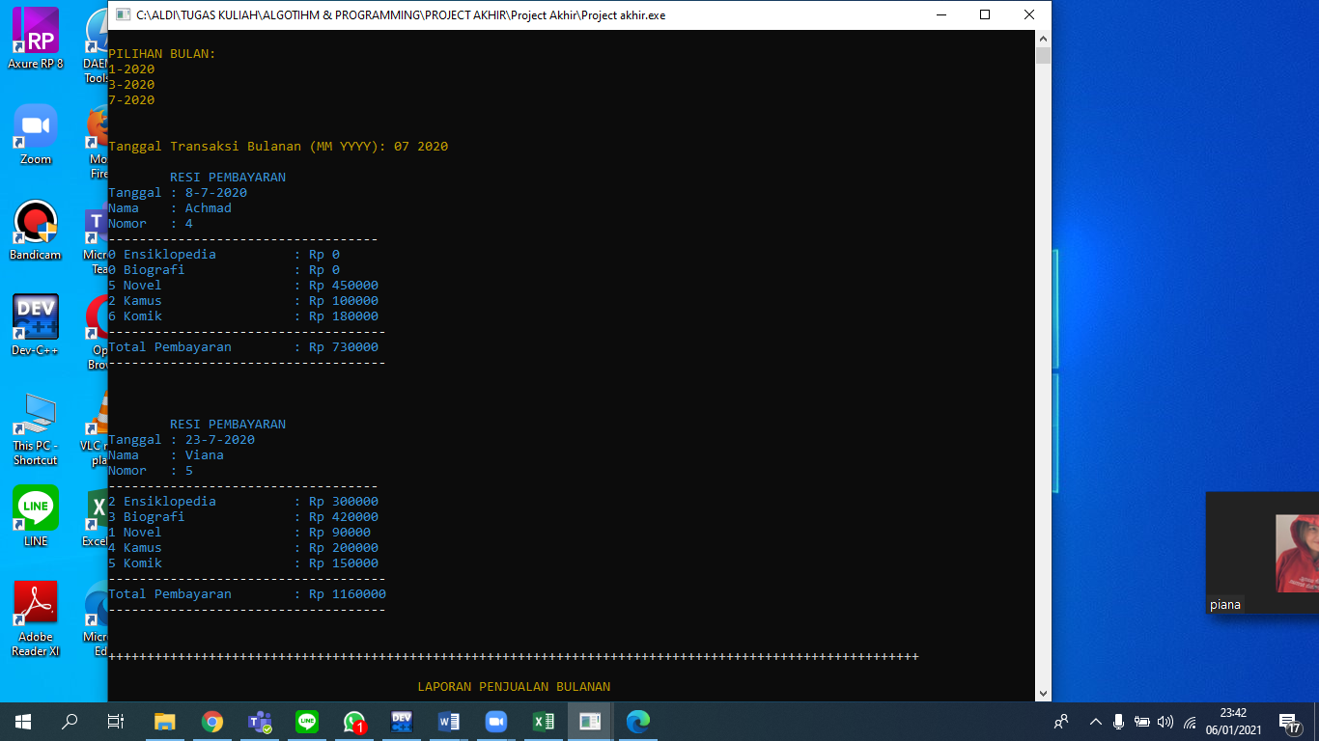Setelah pengguna menginptkan bulan yang ingin diakses. Akan tampil resi pembayaran dari penginputan data pada ikon “1” yang berurut berdasarkan tanggal paling kecil ke besar pada bulan yang diakses.

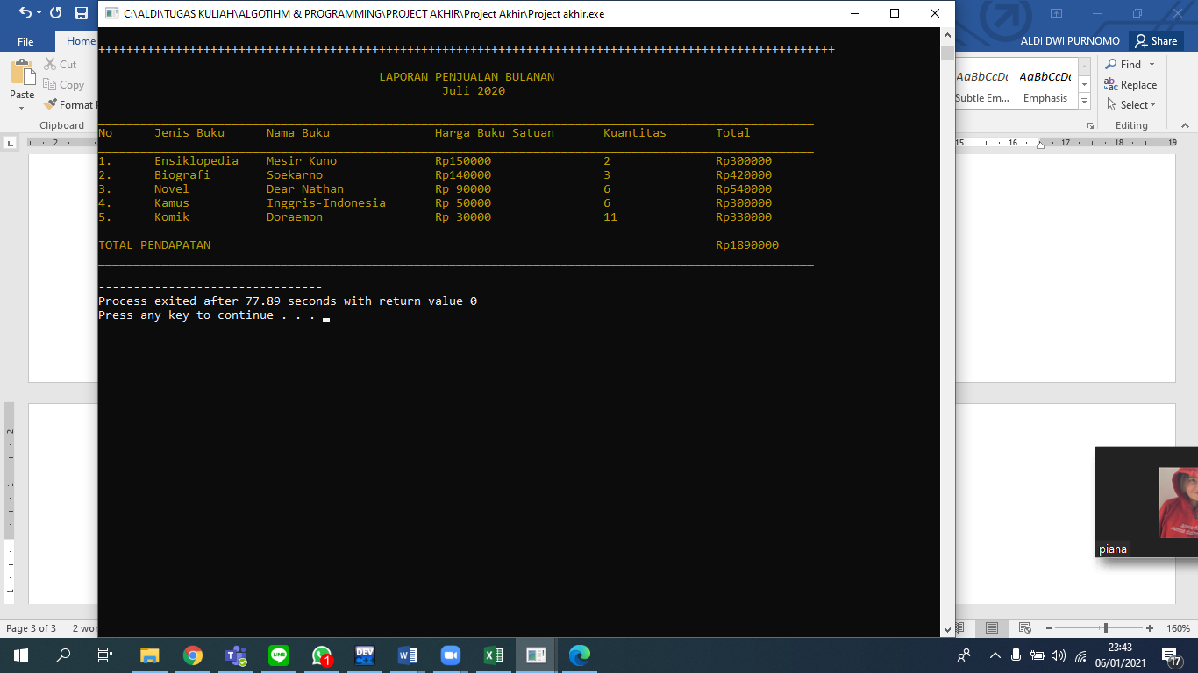Ditampilkan juga laporan penjualan bulanan dalam bentuk table. Hal ini berfungsi agar kita mengetahui total pemasukan tiap bulan yang diakses.

**Contoh pengaksesan ikon “Pencetakan laporan penjualan buku terurut berdasarkan produk yang terjual paling banyak”.**

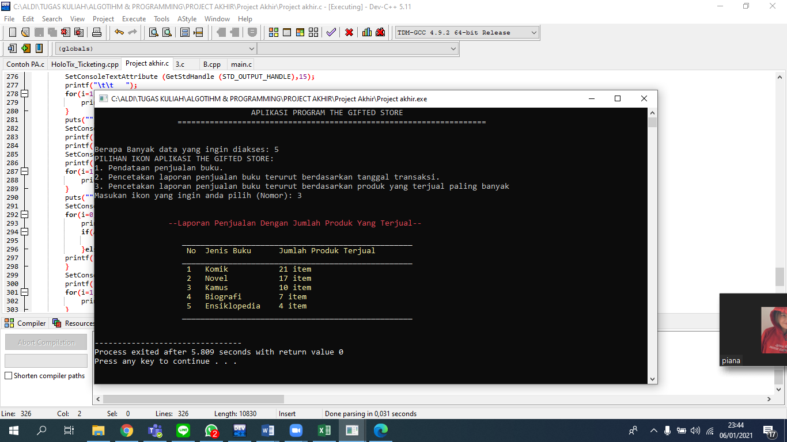Pada ikon “3”. Pengguna akan disajikan data laporan penjualan terurut berdasarkan produk yang terjual. Ikon ini berfungsi agar pengguna dapat mengetahui jenis buku apa yang paling laku terjual.

1. **Pembagian Tugas**

|  |  |  |  |
| --- | --- | --- | --- |
| No | Nama / NIM | Alokasi Waktu (Jam/Minggu) | Uraian Tugas |
| 1. | Aldi Dwi Purnomo / 2440065346 | 20 Jam | Mengerjakan source code mengenai program pencetakan laporan buku terurut berdasarkan tanggal transaksi |
| 2. | Viana Salsabila Tauda / 2440065283 | 20 Jam | Mengerjakan source code mengenai program pendataan penjualan buku |
| 3. | Julia Andira / 2440062041 | 20 Jam | Mengerjakan source code mengenai program pencetakan laporan penjualan buku terurut berdasarkan produk yang terjual paling banyak |

**DAFTAR PUSTAKA**

<https://www.youtube.com/watch?v=0LLnJoarljE&list=LL&index=8&t=758s>

<https://www.youtube.com/watch?v=Vpvgxm4hlGM>

<https://socs1.binus.ac.id/quiz/team/problem.php?id=695>